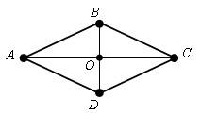
Пусть АС=3х,ВД=4х. , значит =24, х=2. АС=6, ВД=8.
По свойству диагоналей ромба АО=*АС=3, ВО=*ВД=4
По теореме Пифагора АВ=
Ответ:5.

